Применение интерактивной программы Universe Sandbox в образовательном процессе для моделирования и визуализации явлений на учебных занятиях по «Астрономии»
Т.А.Мирошниченко, учитель физики и астрономии
Государственное учреждение образования «Средняя школа №4 г.Несвижа» 222603, Минская обл., г.Несвиж, ул.Советская, 36
tanechka-miroshnichenko@list.ru

В большинстве школьных учебных предметов (биология, география и т. п.) изучаются объекты, достаточно хорошо знакомые учащимся по их повседневным наблюдениям или доступные показу при помощи некоторого инструментария, посильного для школы (например, рассматривание микроорганизмов в микроскоп). Не совсем так обстоит дело с объектами астрономии, которые в своей большей части недостаточно знакомы учащимся и наблюдения которых для них часто недоступны. Отсюда вытекает задача изложения: дать понятие о главном, основном методе науки астрономии — наблюдении. [6, с. 85].
Все выше изложенные проблемы можно решить используя программу Universe Sandbox . Это интерактивная программа для моделирования гравитации космических объектов, разработанная как проприетарное программное обеспечение. Она позволяет визуализировать воздействие силы тяжести, эволюцию звёзд и другие астрономические явления, контролируя время и взаимодействуя с происходящим во время просчёта. В программе используются действительные законы физики, которые помогают реалистично показать столкновение, расщепление, деформацию и другие гравитационные действия с сгенерированными и настоящими планетами Солнечной системы, их спутниками, звёздами, чёрными дырами, галактиками и многими другими астрономическими объектами.
Данная программа помогает и в написании исследовательских работ. Так, например, можно изменить процент водной оболочки Земли и посмотреть, как она будет выглядеть. Какие материки первые будут затоплены.
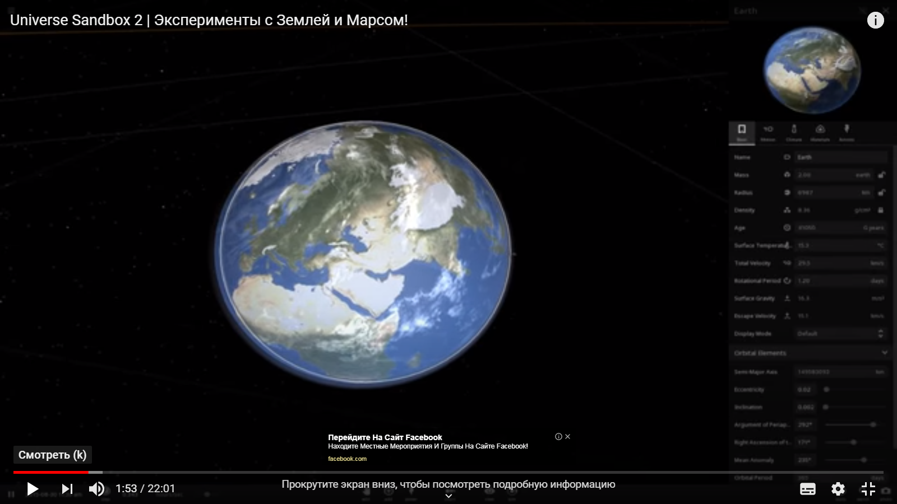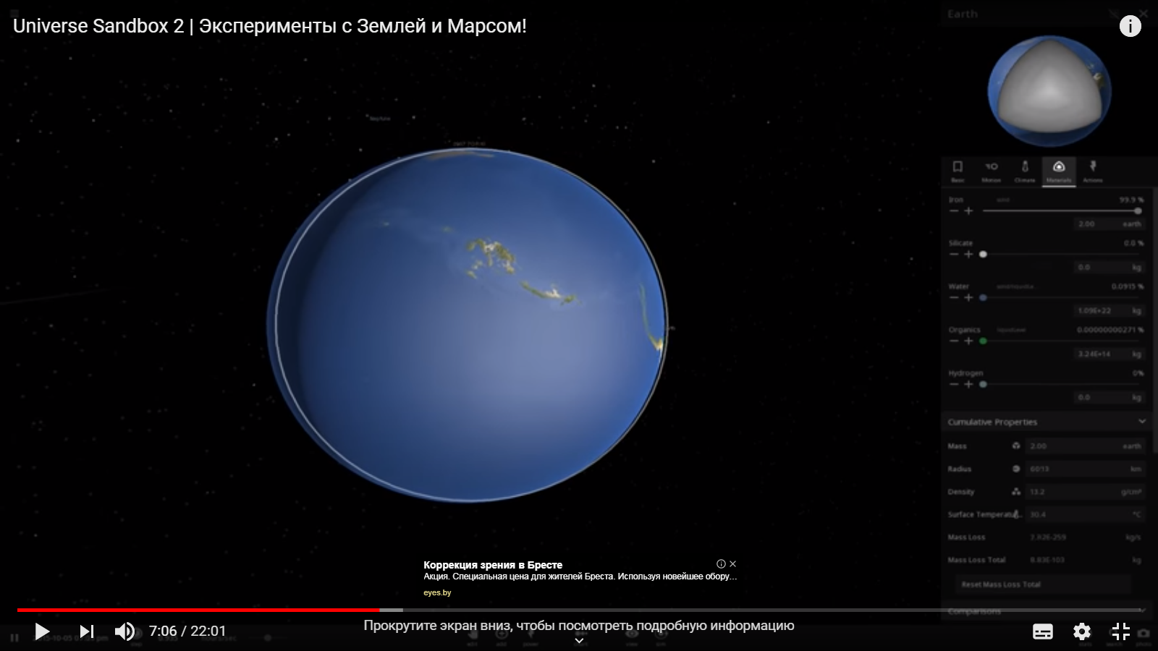
Можно визуализировать падение астероидов и метеоритов и не только на Землю, а и на газовые планеты- гиганты. Учащиеся могут наблюдать данное явленное. Что помогает дальнейшему описанию и пониманию явлений.
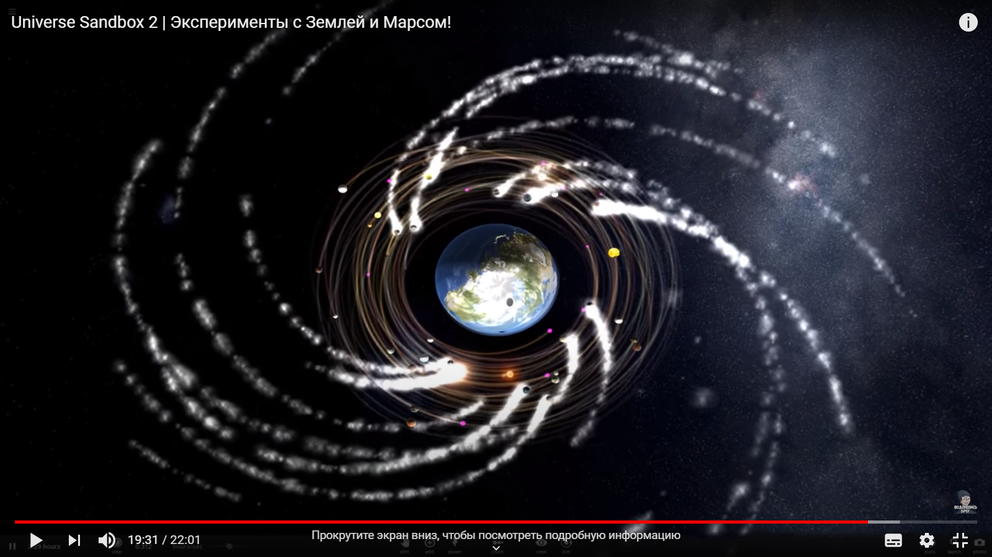
Использование сайтов по астрономии дает возможность визуального изучения Вселенной и ее объектов. В результате проведения таких уроков они получают правильный «образ» Вселенной и ее объектов.
Таблица 1
Результативность участия в республиканских и дистанционных олимпиадах 2016/2020 уч. год
Второй этап республиканской олимпиады по учебному предмету «Астрономия» | 4 диплома
Третий этап республиканской олимпиады по учебному предмету «Астрономия» | 2 диплома
Заключительный этап республиканской олимпиады по учебному предмету «Астрономия» | 1 участник
Дистанционная областная олимпиада по учебному предмету «Астрономия» МОИРО | 6 дипломов
Таблица 2
Результативность участия в конкурсах исследовательского характера по астрономии 2016/2020 уч. год
Название конкурса ,год участия | Результативность
Всероссийский конкурс исследовательских работ им. В.И.Вернадского | 3 диплома
Районный конкурс исследовательских работ «Шаг в будущее»,2017 | 1диплом
Районный конкурс исследовательских работ «Исследователь.by»,2018 | 1 диплом
Литература
- Богачева, И. В. Обобщение и представление опыта педагогической деятельности : метод. рек. / И. В. Богачева, И. В. Федоров, О. В. Сурикова; ГУО «Акад. последиплом. образования». – Минск : АПО, 2012. – 92 с.
- Запрудский, Н. И. Моделирование и проектирование авторских дидактических систем : пособие для учителя / Н. И. Запрудский. – 336 с. – (Мастерская учителя).
- Запрудский, Н.И. Педагогический опыт: обобщение и формы представления: пособие для учителя. /Н.И. Запрудский. – Мн., 2014. —256с.
- Запрудский, Н.И. Современные школьные технологии: Пособие для учителей. — 2-е изд. / Н.И. Запрудский.— Мн., 2004.— 288 с.— (Мастерская учителя).
- Запрудский, Н.И. Современные школьные технологии–2/ Н.И. Запрудский. — Мн., 2010.— 256 с. — (Мастерская учителя).
- Галузо, И.В. Методика обучения астрономии: учебно—методическое пособие/И.В.Галузо,В.А.Голубев,А.А.Шимбалев.—Витебск:Издательство УО «ВГУ им.П.М.Машерова»,2007. —116с.

